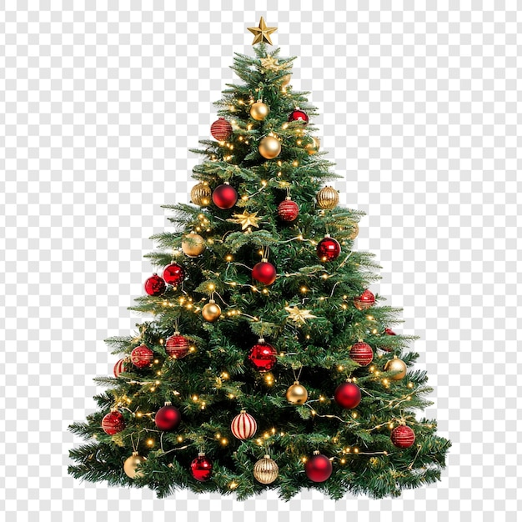

Frohe Weihnachten
Alles Gute im neuen Jahr,

Wünscht der Kreisvorstand
allen Vereinen, Schiedsrichtern und Kreisvorstandsmitarbeitern

